PL - MAT -4.B Rysovanie trojuholníkov
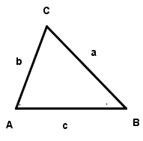1. Narysuj trojuholník ABC, kde lABl = 4 cm, lBCl = 5 cm, lACl = 6 cm

2. Narysuj trojuholník KLM, kde dĺžky strán sú dané.

A B B C

A C

